Nome :Carlos Eduardo Rodrigues Dos Santos

Filtros Passa baixa

Questão 1

- lena.tif
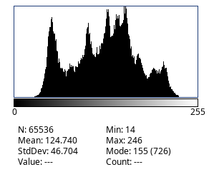
Histograma original:

Histograma PI/16:

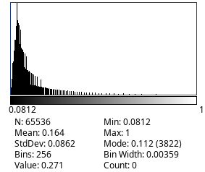

 | média | Desvio padrão
PI/2 | 0.583 | 0.105
PI/4 | 0.420 | 0.117
PI/8 | 0.274 | 0.108
PI/16. | 0.164 | 0.0862

Questão 2

- fourier.tif
Histograma original:

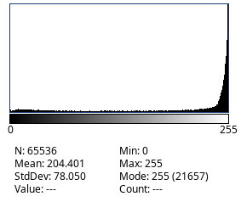

Histograma PI/16:

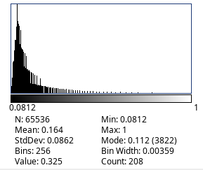

 | média | Desvio padrão
PI/2 | 0.583 | 0.105
PI/4 | 0.420 | 0.117
PI/8 | 0.274 | 0.108
PI/16. | 0.164 | 0.0862

Filtros Passa alta

Questão 1

- lena.tif
Histograma original:

Histograma PI/16:

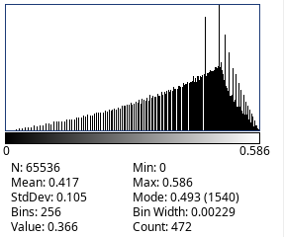

 | Média | Desvio padrão
PI/2 | 0.417 | 0.105
PI/4 | 0.580 | 0.117
PI/8 | 0.726 | 0.108
PI/16. | 0.836 | 0.0862

Questão 2

- fourier.tif
Histograma original:

Histograma PI/16:

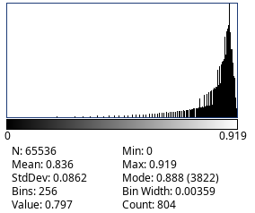

 | Média | Desvio padrão
PI/2 | 0.417 | 0.105
PI/4 | 0.580 | 0.117
PI/8 | 0.726 | 0.108
PI/16. | 0.836 | 0.0862

